附件3：
体能标准
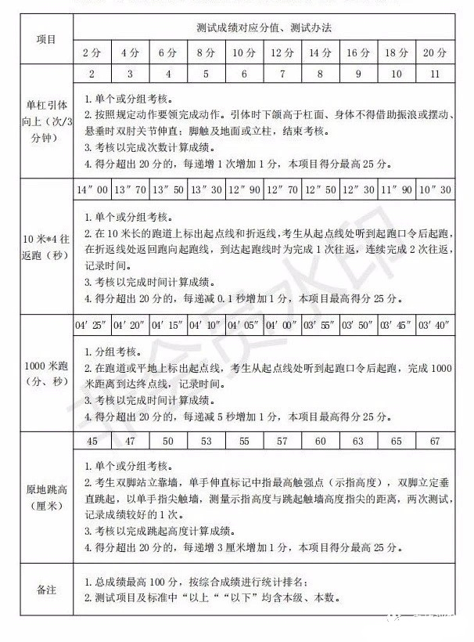
郑重提醒：
白云区2021年专职消防员招录由白云区消防救援大队负责，未委托任何机构、个人，请防止上当受骗。

